记录编号： |  | 文件类别： | D

考勤管理系统
设计方案
（版本号：V1.0）

文件修订记录：
版本编号 | *变化  状态 | 简要说明（变更内容和变更范围） | 日期 | 变更人
V1.0 | N | 新建 | 2022-03-02 | 李林卓
*变化状态：N——新建，C——变更，D——删除

目录
1 简介 3
1.1 目的 3
1.2 适用范围 3
1.3 术语表 3
1.4 引用文件 4
2 关键功能流程 4
2.1 导入学生名单流程 4
2.2 功能流程设计说明 4
2.3 关键功能点、问题点 4
3 架构设计 5
3.1 系统总体结构 5
3.2 模块组件设计 5
4 接口设计 6
4.1 信息收集服务 6
4.2 iptables规则处理服务 8
5 界面设计 9
5.1 登录界面 9
6 数据结构设计 9
6.1 数据库 9
6.2 配置文件 9

简介
  - 目的
本方案为考勤管理系统的系统设计方案，教师可登录该系统进行对学生出勤情况的编辑，也可记录学生出勤方面的分数。教师可以输入或导入学生的平时成绩，并按照自己的需求设定每项分数设置的占比，最后计算学期总分。
  - 适用范围
适用以Excel记录受记录者（即学生）名单及成绩等的操作者或管理者（即教师）。
  - 术语表

  - 引用文件

关键功能流程

导入excel学生名单流程图
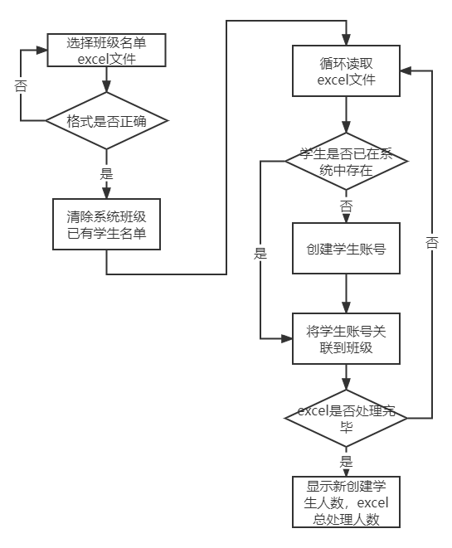

功能流程设计说明
导入学生名单功能需要和账号创建紧密关联。考勤管理系统学生自己不能注册，只能由老师创建。创建账号的流程并入到导入excel名单过程中。主要流程如下：选择本地学生名单excel文件并导入，清除班级已有学生名单，在系统中创建学生信息用于登录，将学生账号关联到班级， 导入结束提示创建新学生个数及excel总处理人数。
出勤分数流程：默认分数为100，若教师端选择正常出勤则在分数系统中扣除0分，选择迟到或早退则在分数系统中扣除0.5分，选择缺勤则在分数系统中扣除1分。教师端可随时点击学生账号进行出勤状态修改。
分数计算：教师可在考勤分数模块的基础上自由增加其余分数模块并导入数据，如小测分数，考试分数，并设置该模块对总分的占比，从而可随时生成即时分数。

关键功能点、问题点
问题点：新导入的分数模块是否需要与学生名单格式完全一致

- 架构设计
  - 系统总体结构

系统结构图

系统结构图描述
考勤管理系统是一个小型系统，采用python tkinter作为简洁界面，数据通过mySQL进行存储和更改。

  - 模块组件设计

- 界面设计
  - 登录界面

界面设计原型

该页面只限系统操作者（即教师）登录，操作者可输入所属编号与密码进行身份识别并登入。界面有注册选项，通过键入老师基本信息并验证后完成注册。

- 数据结构设计
  - 数据库

班级信息表 t_class_info
编号 | 字段名 | 类型和长度 | 中文名字 | 说明
1 | classIndex | int | 序号
2 | repstr | varchar(24) | 班级信息拼接串 | 年-学期-课程号-分班号  (unique)
3 | year | int | 年份
4 | term | Varchar(8) | 学期 | spring,summer, fall, winter
5 | courseCode | Varchar(8) | 课程号
6 | classIndex | int | 班号

学生信息表 t_student_info
编号 | 字段名 | 类型和长度 | 中文名字 | 说明
1 | studentCode | Varchar(12) | 学号 | PK
2 | email | Varchar(24) | 邮箱
3 | PinyinName | Varchar(24) | 拼音名字
4 | ZhName | Varchar(24) | 中文名
5 | EnName | Varchar(24) | 英文名 | Nullable
6 | Major | Varchar(12) | 专业
7 | Grade | int | 年级
8 | FaceImg | blob | 头像
9 | Password | Varchar(24) | 密码

班级学生名单表 t_class_student_info
编号 | 字段名 | 类型和长度 | 中文名字 | 说明
1 | classIndex | int | 班级序号
2 | studentCode | Varchar(12) | 学号 | classIndex, studentCode  联合唯一

课程表 t_course_info
编号 | 字段名 | 类型和长度 | 中文名字 | 说明
1 | courseIndex | int | 序号
2 | courseCode | Varchar(8) | 课程编号
3 | Year | Int | 年份
4 | term | Varchar(8) | 学期 | spring,summer, fall, winter

教师信息表 t_teacher_info
编号 | 字段名 | 类型和长度 | 中文名字 | 说明
1 | email | Varchar(24) | 邮箱 | unique
2 | serialNumber | Varchar(11) | 教师编号 | Unique
3 | password | varchar(12) | 密码
4 | name | Varchar(24) | 姓名
5 | FaceImg | blob | 头像

请假信息表 t_ask_for_leave_info
编号 | 字段名 | 类型和长度 | 中文名字 | 说明
1 | index | int | 请假编号 | PK
2 | classIndex | int | 班级编号
3 | studentCode | Varchar(12) | 学号
4 | Ask4LevaveTime | Varchar(24) | 请假时间
5 | summitTime | datetime | 提交时间
6 | reasonImg | blob | 请假原因图片
7 | isAcknowledged | int | 教师是否知晓
 | confirmTime | datetime | 确认时间

考勤表 t_attendence_info
编号 | 字段名 | 类型和长度 | 中文名字 | 说明
1 | courseIndex | Int | 课程序号
2 | studentCode | Varchar(12) | 学号
3 | presentState | int | 出席状态 | 1 出席 0 缺席
4 | checkDate | Datetime | 检查日期

  - 配置文件

